Конкурс городов России «Города для детей.2019»
Отчет по конкурсному заданию № 2: Проведение военно-спортивной командной игры, направленной на изучение патриотической истории России
13 и 14 июня 2019 г. на базе МАОУ «СОШ №13» г Кунгура Пермского края прошла военно – патриотическая игра для кадетских классов и юнармейских отрядов города «СТРИЖ - 2019». Игра проходила два дня и получила положительные отзывы участников.
Целью игры является:
Совершенствование работы по военно-патриотическому воспитанию, гражданскому становлению подростков, формирование всесторонне гармонично развитой личности.
Задачи:
- формирование личных качеств, необходимых для службы в Вооруженных силах Российской Федерации, силовых структурах Российской Федерации, при действиях в чрезвычайных ситуациях и экстремальных условиях;
- пропаганда и популяризация понятия здорового образа жизни и высокоэффективных поведенческих стратегий у подростков;
- военно-профессиональная ориентация учащихся;
- формирование сознательного отношения к вопросам личной и общественной безопасности, развитие практических умений и навыков поведения в экстремальных ситуациях;
- развитие коммуникативных компетенций;
- развитие инициативы и самостоятельности учащихся на основе игровой деятельности.
Социальными партнерами организации игры являются:
Заместитель Председателя Кунгурской городской думы Высоцкая В.А., депутат Кунгурской городской Думы Меньшиков А.Б., командир в/ч 58661-ВФ Тамонов А.А., директор ПОУ «Кунгурская автошкола ДОСААФ России» Кузнецова М. А., начальник Межмуниципального отдела МВД России «Кунгурский» Грязных А. М., начальник 13 ОНД Стуков Д.С., председатель Кунгурского городского совета ветеранов войны, вооруженных сил и труда Лопатин Ю.И., директор ВДПО «Пожарный гарнизон» Кузнецов С.А., атаман отдельной казачьей сотни «Медведь» Шипков А.Н., актив родителей ШСПК «Кировец».
Участники соревнований – кадеты 5-6 классов МАОУ «СОШ №12 им. В.Ф.Маргелова», МАОУ «СОШ №13», МАОУ «ООШ №17 с кадетскими классами», МАОУ «СОШ №18». Необычной командой для этой, уже ставшей традиционной игры, стала команда семей (родители и дети) МАОУ «СОШ №13». В игре приняли участие 48 несовершеннолетних и 12 родителей. Среди несовершеннолетних 6 человек состоят на разных видах учета (1-СОП, 1-учет ОДН, 3 – ГР СОП), 2 опекаемых ребёнка, 7 из малообеспеченных и 1 из малообеспеченной многодетной семьи. Игра прошла под общим девизом: «Предупреждение, спасение, помощь!».
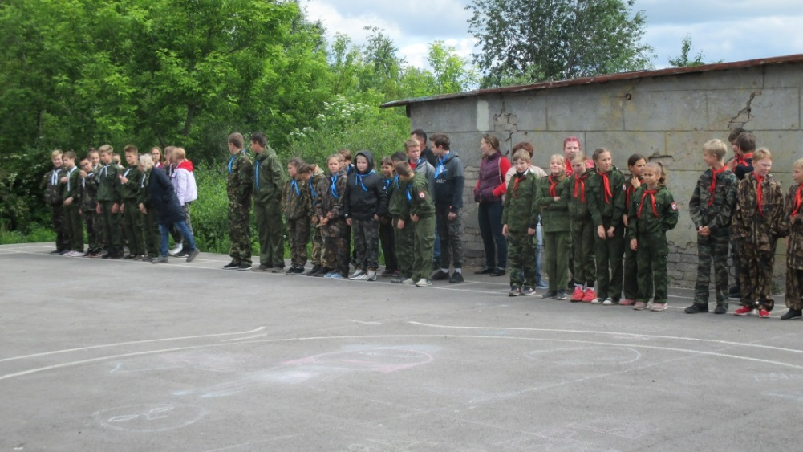
Старт игре был дан на общем построении команд школ города. Торжественное открытие игры состоялось в спортивном зале школы. Рапорт о готовности команд к игре принимала начальник штаба игры (директор МАОУ «СОШ №13») Н.Г.Шихова. Участников игры приветствовали организаторы и гости: начальник Управления образования Полюхович Ю.С., председатель Совета ветеранов Лопатин Ю.И. и Шнайдер М.М., ВРИО начальника ФГКУ "13 Отряд ФПС по Пермскому краю" Крапивин В.В.
В рамках открытия игры прошла жеребьевка, которая помогла разбить участников на команды: «Белые», «Синие», «Красные», «Зеленые» и «Триколор».
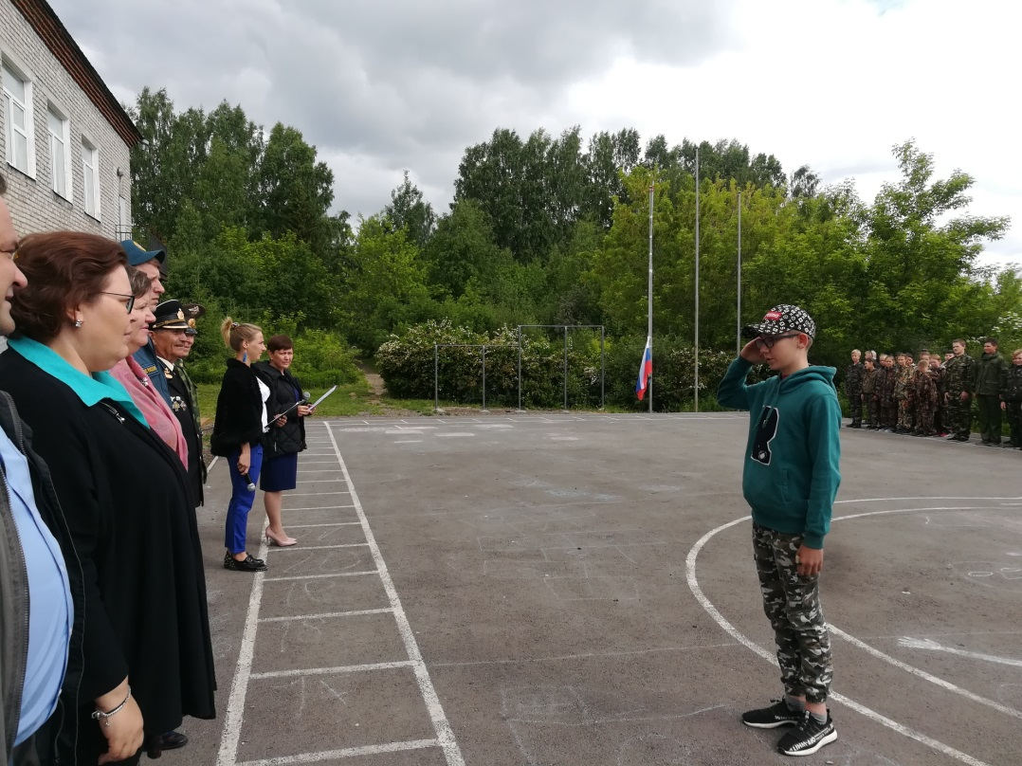
Первым испытанием для ребят стал конкурс Боевых листов, посвященный Юбилею подразделений МЧС, победителями в этом конкурсе стала команда «Синих».
После конкурса боевых листов, ребята приняли участие в играх на знакомство, которые для них организовали волонтеры школьной службы примирения «Доброе сердце» и педагоги – психологи школ города.
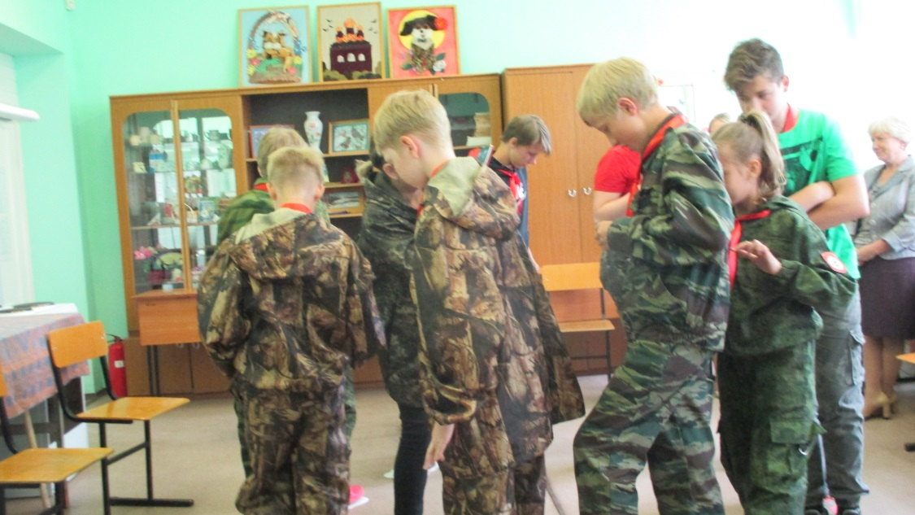

Затем состоялась интересная экскурсия ФГКУ "13 Отряд ФПС по Пермскому краю", где они прошли занятия по тактике тушения пожара и смогли увидеть и даже прокатиться на пожарной технике, рассмотреть огромное количество пожарного снаряжения.

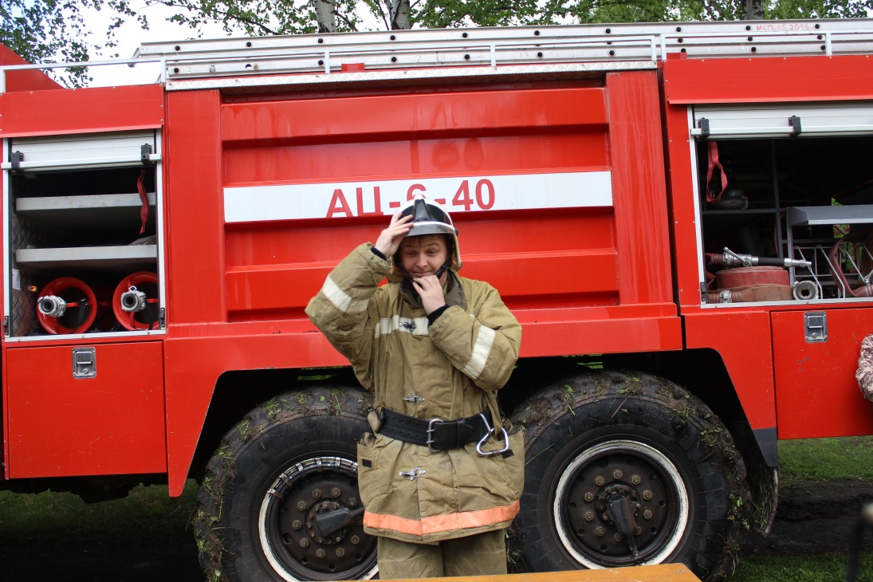
Следующим испытанием был конкурс творческих номеров, посвященных «Году Театра в России». В этом конкурсе принимали участие команды школ и победителем стала команда МАОУ «СОШ №13» и МАОУ «ООШ №17 с кадетскими классами».
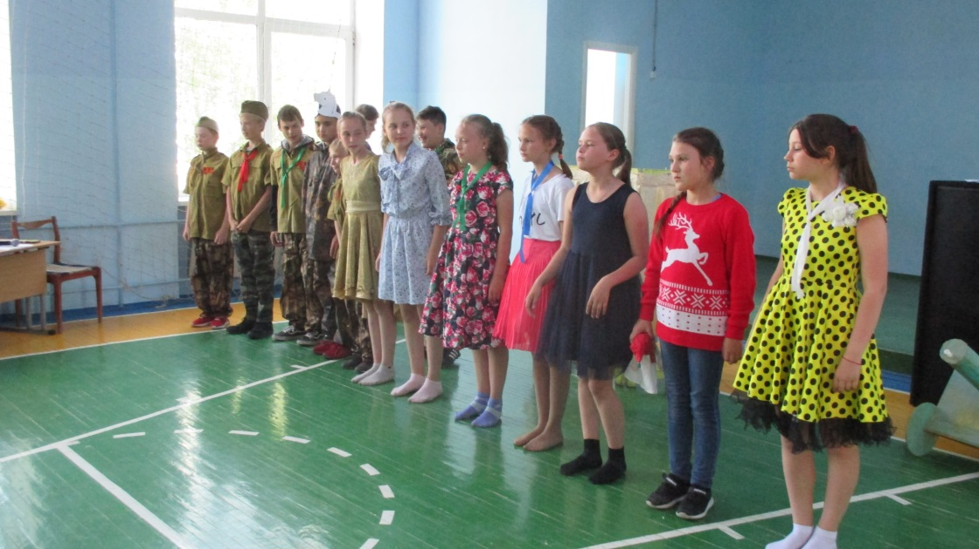

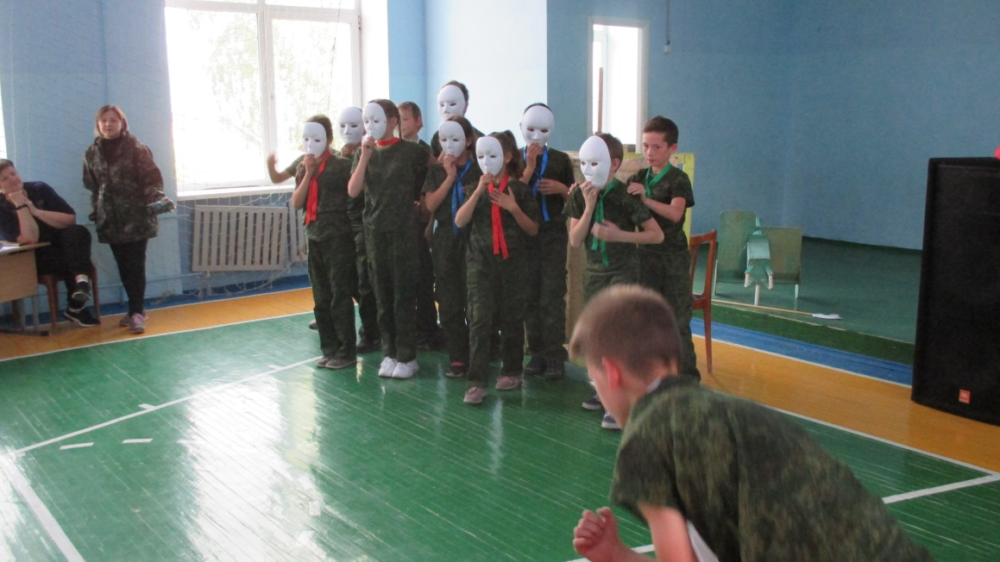
Впечатления в этот день не закончились победами – ребята провели вечер у костра и на вечерней дискотеке.
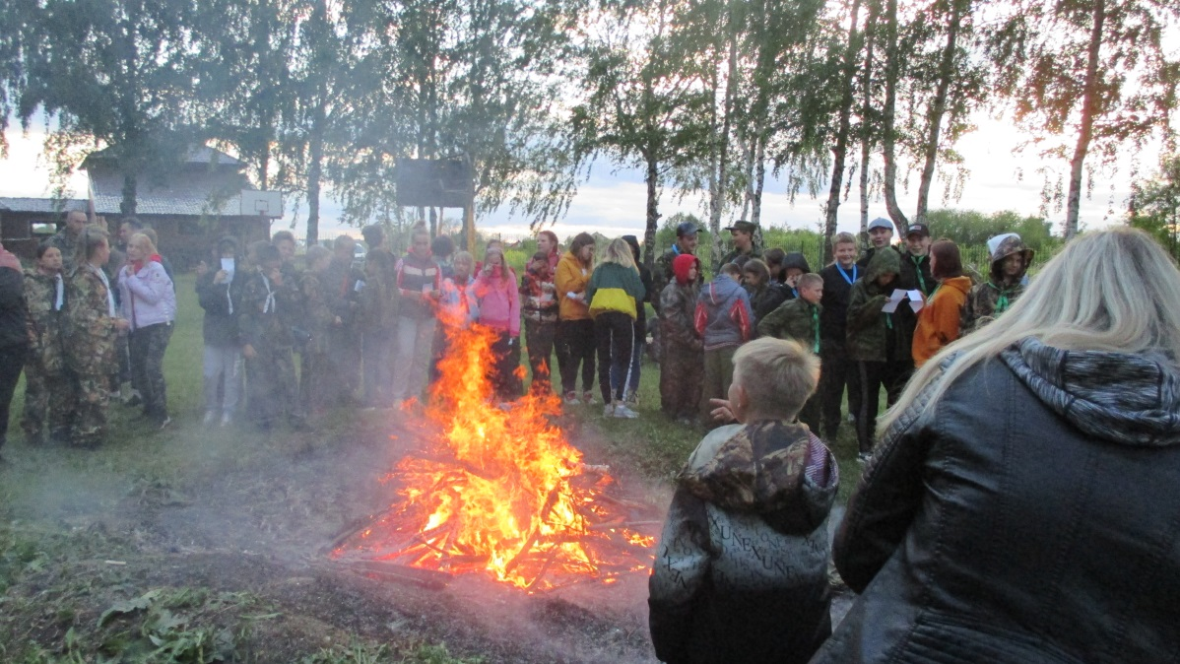
14 июня день участников начался с утренней зарядки и построения. Далее ребята приняли участие в мастер-классах, которые провели для них: пожарная команда в/ч 58661-88 под руководством инструктора пожарной команды Аушротоса В.В., Кинологическая служба полиции г. Кунгура под руководством начальника центра кинологической службы МО МВД России «Кунгурский» Шишмарева А.Г., члены объединения «Вертикаль» МАУДО «ДДЮТиЭ» по руководством педагога дополнительного образования Черных Т.А. Участники игры смогли в полной мере ощутить себя в роли пожарного, затушив возгорание; увидеть как работают собаки при задержании наркоторговцев и обнаружении взрывных устройств; попробовать себя в роли туриста - экстремала. Позднее прошла игра по станциям «Тропа спасателя».
Далее участников ждали соревнования по военно-прикладным видам, где поводились результаты в личном зачете:
- Комплексно-силовые упражнения, победители – Сычев А.(СОШ №13), Белобородова К.(СОШ №18).
- Одевание ОЗК, победитель – Барсуков П.(СОШ №17), Масюк Е. (СОШ №13).
- Неполная разборка – сборка автомата, победители – Сычев А. (СОШ №13), Гостюхина С. (СОШ №12).
- Снаряжение магазина, победители – Сычев А. (СОШ №13), Гостюхина С. (СОШ №12).
По итогам игры все команды были награждены вкусными тортами, которые предоставили Высоцкая В.А. и Высоцкая Т.М.
Военно-спортивная игра «Стриж – 2019» развивает нравственные чувства и моральные качества, что способствует развитию личности школьника в целом.
Так же такой формат игры позволяет развивать чувство товарищества, взаимовыручки и настоящую дружбу в кадетском братстве города Кунгура.
Свои эмоции и впечатления участники игры оставили на листах – отзывах. Вот некоторые: «Мне очень понравилась игра», «Все понравилось. На автодроме было круто!», «Я рада, что нашла новых друзей», «Все было СУПЕР!!!».
Организаторы игры благодарят за помощь в проведении: Председателя законодательного собрания Пермского края Золоторева А.В., депутата Кунгурской городской Думы Высоцкую В.А., начальника МО МВД России «Кунгурский» Грязных А.М., общественного деятеля Высоцкую Т.М., ВРИО командира в/ч 58-661 – 88 Задорина Д.Ю.

